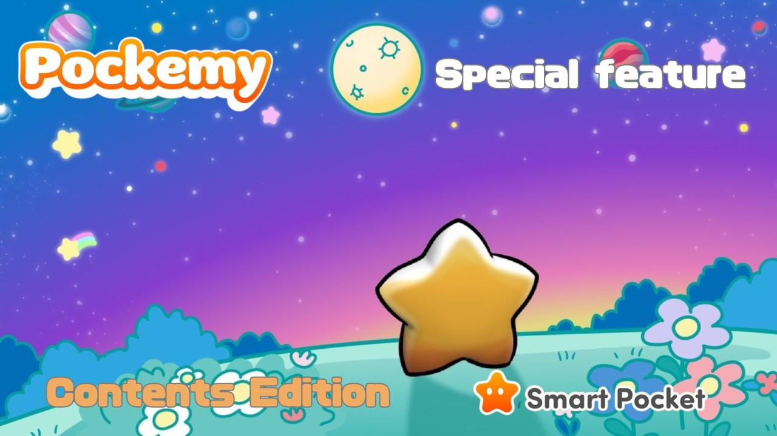

**Pockemy Spécial "Édition Contenu"**

**Bonjour, famille SP !  
  
Après "Pockemy Spécial : Édition Personnages", nous vous proposons un focus spécial sur les divers contenus mettant en valeur Pockemy et ses perspectives d’avenir !**

# Sites officiels de Pockemy

Site officiel de Pockemy : https://pockemy.com/  
Site officiel de Smart Pocket : https://smapocke.com/

# Table des matières

* Présentation du contenu
* ANIME
* Manga
* PFP (NFT・SBT)
* Autocollants & Stickers
* Stickers Discord
* Stickers Telegram
* Stickers LINE
* Autres
* Pockemy dans l’espace

# Présentation du contenu

## ANIME

Le concept original de 'Pockemy' a été dévoilé en décembre 2023, et en un temps record, l’animation a été publiée en mars 2024.

Du 1er avril 2023 au 30 novembre 2024, des publicités officielles ont été diffusées sur des écrans géants dans plusieurs lieux emblématiques de Tokyo, notamment Shibuya 109, Ikebukuro, Roppongi et Shinjuku.

En parallèle de l’animation, le générique "Starlight" a été dévoilé.  
  
Cette chanson a été composée et interprétée par Nomakun, un créateur officiel de JAPAN DAO (@NomakunGo). Avec des paroles réconfortantes et inspirantes, une mélodie apaisante et la voix douce de Nomakun, cette chanson exprime parfaitement l’univers paisible de Pockemy.

## Manga

Le manga, publié pour la première fois en mars 2024, suit un format de manga en quatre cases et en est actuellement à son quatrième épisode.

Les personnalités uniques et adorables des personnages se dévoilent progressivement, rendant la lecture agréable et familière.

Les futures interactions entre ces personnalités uniques promettent d’être passionnantes !

Vous pouvez lire les derniers chapitres du manga en intégralité sur le site officiel de Smart Pocket via le lien ci-dessous :  
Pockemy : https://pockemy.com/

## PFP (NFT・SBT)

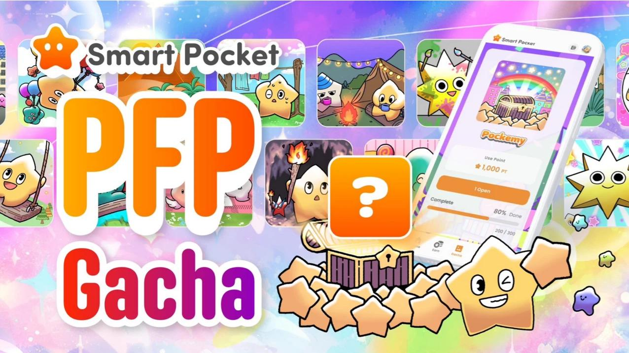  
  
La très attendue 'Collection Pockemy' a été lancée dans l’application 'Smart Pocket' sous la forme de 'PFP Gacha', avec 300 variantes.

Chaque personnage est représenté dans diverses situations, transformant chaque image en une œuvre racontant sa propre histoire.

Si vous recherchez des PFP uniques et adorables, vous trouverez sûrement celui qui vous correspond !

Les personnes complétant la collection des 300 modèles pourraient bénéficier d’un bonus de distribution de tokens et d’autres avantages !

Pour plus de détails sur l’obtention des PFP Gacha et SBT, ainsi que sur l’utilisation de l’application Smart Pocket, consultez les articles note ci-dessous :  
https://pockemy.com/  
https://note.com/japan_dao/n/n6c35dcf12469  
https://note.com/japan_dao/n/n41015b5af06a

## Autocollants & Stickers

Les autocollants et stickers des personnages Pockemy sont disponibles sur 'Discord', 'Telegram' et 'LINE', et rencontrent un grand succès !

https://note.com/japan_dao/n/n1d6f9049b519

La série 'Pockemy' illustre différentes personnalités et comportements, ce qui la rend parfaite pour des stickers et autocollants !

https://note.com/japan_dao/n/ne9729b936dee

Grâce à leur design adorable et leurs phrases pratiques, ces stickers sont parfaits pour toutes les occasions !

## Stickers Discord

https://note.com/japan_dao/n/n1d6f9049b519

## Stickers Telegram

https://note.com/japan_dao/n/ne9729b936dee

## Stickers LINE

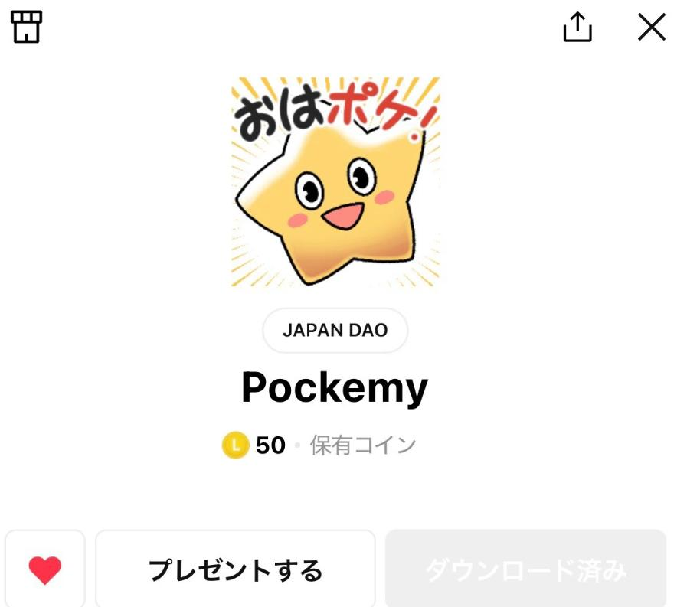  
  
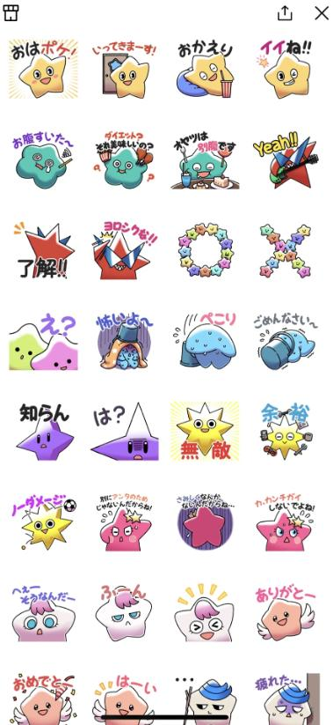

## Autres

## Pockemy dans l’espace

Pockemy a voyagé dans l’espace à bord d’une fusée Falcon 9 lancée en collaboration avec SpaceX, dirigée par Elon Musk !

C’est une réalisation historique, et Pockemy pourrait bien être le premier personnage à aller dans l’espace !

En tant que personnage basé sur la blockchain, des transmissions et des projets innovants venus de l’espace sont attendus avec impatience !

# Résumé

Comment avez-vous trouvé ce spécial Pockemy, après l’Édition Personnages et maintenant l’Édition Contenu ?

Des enfants en maternelle et en école primaire qui s’amusent avec des coloriages Pockemy à Elon Musk portant un T-shirt Pockemy et riant avec le fondateur Yuuda (@yudaceo), tout cela n’est plus un rêve mais devient de plus en plus une réalité. L’avenir s’annonce passionnant !

Continuons à soutenir ensemble 'Pockemy' et 'Smart Pocket' en tant que famille SP !

# 📢 Dernières informations 📢

Site officiel de Smart Pocket : https://smapocke.com/  
Discord officiel de Smart Pocket : https://discord.com/invite/smartpocket  
Compte X officiel de Smart Pocket : https://x.com/smapocke  
Compte X officiel de Pockemy : https://x.com/pockemys